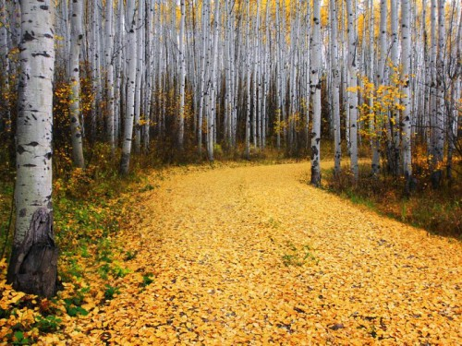Мнение

Ақмола облысы білім басқармасы жанындағы

«Бурабай ауданы Қатаркөл ауылы, ауылшаруашылық колледжі» МКҚК

***Қыркүйек-Сентябрь № 1 (2017)***

сесссссаакпере

Сіздерді шын жүректен Конституция күнімен құттықтаймын. Қоғамның өркендеуіне қарқын қосып, Қазақстан халқының бірлігіне жол бастаған Ата Заңда бекітілген республикамыздың тұғырлы қағидаттары бүгінде өзінің өміршеңдігін дәлелдеді. Қазақстан халықаралық қоғамдастықта лайықты орын алып, биік белеске көтерілгені осының айғағы. Әрбір қазақстандық келешекке керуен тартқан мемлекетіміздің тұрақты дамуының кепілі Конституцияның…..

Құрметті ұстаздар! Қымбатты оқушылар, ата-аналар және барша қазақстандықтар! Сіздерді бүгінгі жарқын да қуанышты, айтулы мереке – Білім күнімен құттықтаймын! 1 қыркүйек барша халықтың дәстүрлі мерекесі! Бұл мереке кейбір азаматтардың мектеп қабырғасын, колледж және жоғары оқу орындарына барған күндерін еске түсірумен сипат алса, жас мұғалімдердің алғашқы жұмыс күні әсері мен толғанысын айғақтайтын ұмытылмас сәттерімен есте қалады. Әрбір адамның өміріне ерекше әсер...

Читайте в номере:

Читайте в номере: поздравление с Днем Конституции!

1сентября- День Знаний!

Страничка психолога.

***Наши праздники***

***1сентября-День Знаний!***

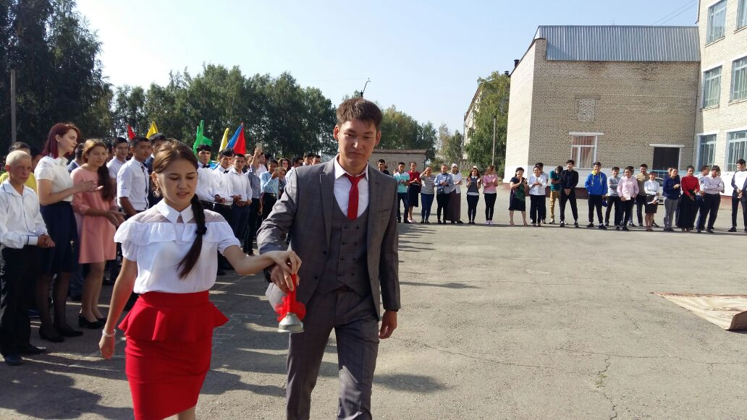1, а по сути календаря, 2 сентября, распахнул двери наш всеми любимый Сельскохозяйственный колледж села Катарколь Бурабайского района! Ну здравствуй, первокурсник! Встреча наших новых студентов началась с торжественной линейки, посвященной Дню знаний! На праздничном мероприятии всех студентов поздравил директор колледжа Савельев С.Б. и администрация колледжа.

Қыркүйектің бірінде

Күміс қоңырау күмбірлеп,

Кең далаға жар салды

Мектеп біздің күлімдеп

Әр баланы қарсы алады.

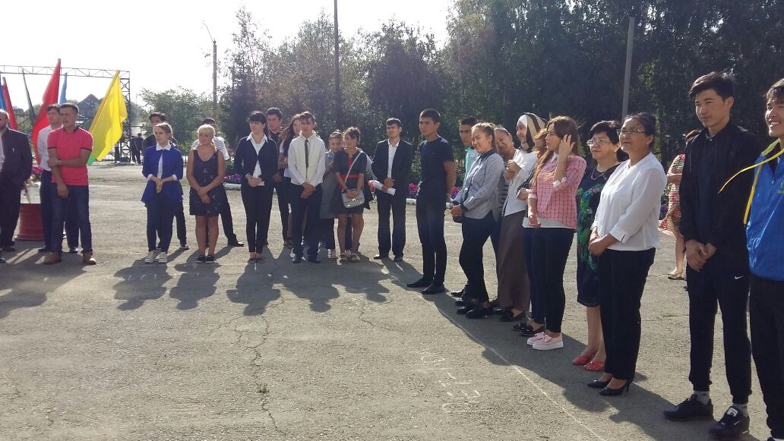

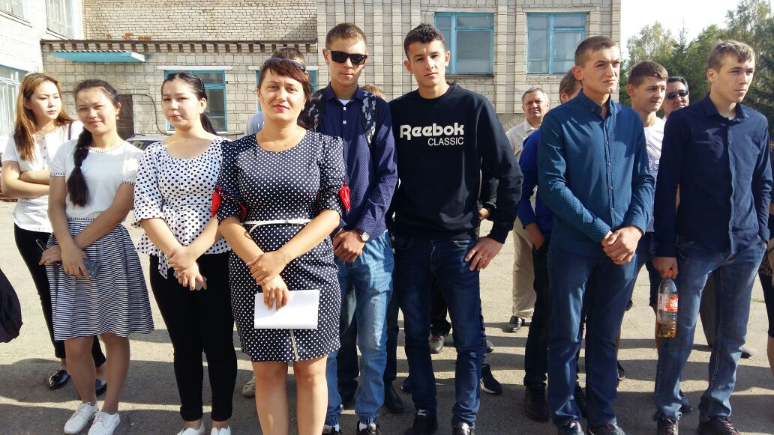

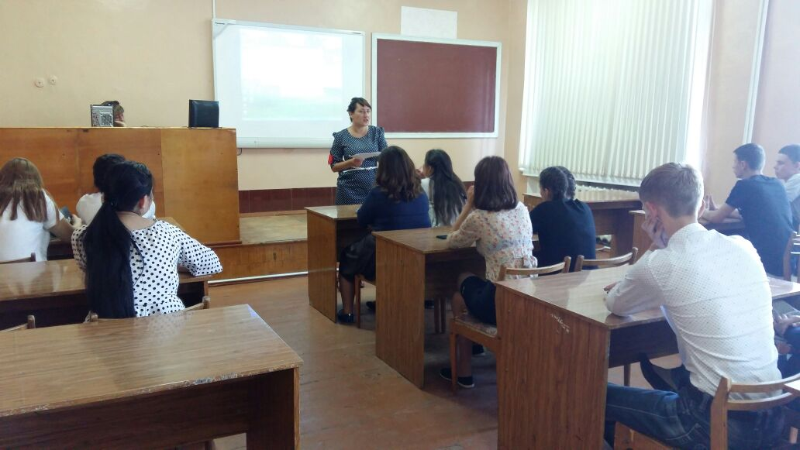После торжественной линейки все студенты присутствовали на открытом кураторском часе «Я -патриот своей страны». На кураторском часе студенты обсуждали тему, о том, что значит быть патриотом своей страны, любить свою Родину.

***Страничка психолога***

**Советы студенту-первокурснику по**

**адаптации в учебном заведении.**

Поступив на первый курс любого учебного заведения, человек попадает в совершенно

новую среду, в которой нужно адаптироваться

буквально с первых дней учебы. Обычно студенческие годы – это самые яркие моменты в жизни человека. За эти годы  молодой человек находит свою ячейку в

обществе, определяется со способом жизни, получает специальность, которая станет предпосылкой для будущей работы. Поэтому очень важно с первых дней учебы вступить в нужный ритм работы, а дальше ощущать только позитивные эмоции от прекрасной студенческой жизни.

Учиться в учебном заведении, которое вы выбрали, не так уж трудно, главное – уловить ритм, по которому работает система и не пускать все на самотек.

Первый курс запоминается всем студентам, а также их родителям. Ведь именно он насыщен новыми событиями, радостями, тревогами и сложностями. Чтобы последних было как можно меньше, давайте поразмышляем о том, с какими трудностями предстоит встретиться первокурсникам и чем могут помочь родители.

Когда ты студент-первокурсник перед тобой открыты все двери, дышится легко, на душе радостно. Конечно, ведь позади сложный конкурсный отбор, а до следующих экзаменов целых полгода. И главное — ты сюда попал! Ты теперь по-настоящему взрослый! Все нужно делать самостоятельно. Возможно, ты живешь теперь в новый незнакомом городе, у тебя есть койка-место в общежитии. Но нет рядом родителей и привычных школьных друзей и знакомых. И ты скучаешь... И вот, несмотря на все эти душевные смятения, головокружительный запах перемен, тебе предстоит каждый день сталкиваться с повседневными проблемами и самостоятельно решать их.

Чтобы было легче адаптироваться к новым условиям пребывания в любом незнакомом месте (город, университет, общежитие) первым делом тебе  необходимо наладить контакт с окружающими людьми. С самого начала нужно настроиться на коммуникабельный лад, побороть все свои стеснения и везде где только можно знакомиться.

В учебном заведении, где ты теперь обучаешься, выучи  имена всех своих преподавателей, посещай все лекции, наладь  контакт с однокурсниками и  желательно с некоторыми из них сдружись по-настоящему.

Также необходимо ознакомиться и с самим зданием, где ты будешь учиться.  Походить по его коридорам, посмотреть, как расположены аудитории, столовая, библиотека и т. д. Этим советом не стоит пренебрегать, так как чаще всего первокурсники опаздывают на лекции элементарно из-за того, что не смогли быстро найти нужную аудиторию.

Как только вы заселились и хоть мало-мальски познакомились с соседями, сразу же обговорите с ними правила и порядки, которые будут установлены в вашей комнате. Как будем питаться: вместе или раздельно? График уборки комнаты, гостевые визиты и прочее. В дальнейшем это избавит вас от мелких ссор и недопониманий на пустом месте. 

Обычно иногородние студенты приезжают за две недели до начала учебного года. Этого времени вполне достаточно для того, чтобы заселиться в общежитие, познакомиться с соседями и немного изучить город. Ну и конечно необходимо самому походить по городу, изучить близлежащие окрестности. А главное — выяснить, сколько времени вам требуется, чтобы добраться до важных для вас объектов (учебного заведения, библиотека и т. п.) 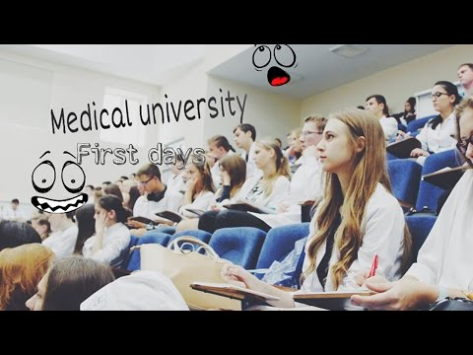

 Про то, что первый курс — он важный самый, наверное, новоиспеченные первокурсники уже наслышаны и не раз. Поэтому необходимо сразу настроиться на рабочий лад. На первых порах учебы возникает впечатление, что уровень свободы настолько велик, что и учиться не нужно вовсе. Эта иллюзия растворяется, когда наступает или близится сессия, особенно первая. Следует напомнить, что студент - взрослый человек, и должен обладать самостоятельностью и ответственностью. К сожалению, об этом приходится напоминать некоторым, упорно не желающим расставаться с детством. Учеба нужна, прежде всего, вам, и никто не будет бегать за вами и упрашивать, чтобы вы сдали  зачет или экзамен. Более того, если сами  вовремя не подсуетитесь, то не получите даже то, что заслуживаете. Исходить надо из того, что все проблемы студента - это, прежде всего, его собственные проблемы, и уж только потом это проблемы учебного заведения и преподавателей, забудьте на некоторое время, отложите хотя бы до второго курса все ваши амбиции и претензии. Вообще забудьте о своих интересах до поры до времени - и работайте, работайте очень напряженно - в смысле, учитесь. Хорошо зарекомендовав себя перед преподавателями, студент создает себе имидж на все дальнейшие годы обучения. Недаром существует старая студенческая истина: «Сначала студент работает на зачетку, а потом зачетка работает на студента». Именно поэтому старательно относитесь к лекциям, зачетам, семинарам, первым студенческим работам. Посещайте  все лекции, выполняйте все задания. Пропуски и  их накопление приводит к печальным последствиям, стрессам на сессии, а некоторых и доводит до кабинета психолога.

Для успешного усвоения новых знаний психологи рекомендуют студентам вечером вспоминать, что нового они узнали за сегодняшний день, а лучше делиться приобретенными знаниями с друзьями, родителями или хотя бы с тетрадью. Такая хорошая привычка (проговаривать, осмысливать услышанное, выделять важное из информации) поможет вашему мозгу разместить все знания по полочкам и в нужный момент быстро их оттуда достать и продемонстрировать.

Учиться в учебном заведении, которое вы выбрали, не так уж трудно, главное – уловить ритм, по которому работает система и не пускать все на самотек. Очень важно студенту-первокурснику определится с новым режимом: сколько времени тратить на учебу, сколько на совершенствование своих способностей, на отдых и досуг.

Самый главный совет студенту-первокурснику – оставаться собой в любых ситуациях, даже самых критических. Мир не без добрых людей, и всегда можно найти человека, который поможет мудрым советом. В каждом учебном заведении имеется педагог-психолог, социальный педагог, которые всегда придут на помощь в  трудной ситуации.

Уважаемые студенты-первокурсники, не вы первые, не вы последние учитесь. И студенческие годы будут обязательно впрок, если вы используете свой шанс в полной мере, став настоящим асом выбранной вами профессиональной деятельности.

Что делать родителям первокурсника?

Известно, что родители первокурсников переживают еще больше, чем сами первокурсники. Как там, наш сын, совсем один, будет ли успевать, а вдруг с плохими ребятами свяжется ... — целый рой мыслей в голове, от которых сложно уснуть и даже валериана не помогает.    
Но успокоить себя все-таки надо. Вспомните себя на первом курсе, ваши чувства, мысли. И не мучайте своего ребенка слишком частыми звонками, допросами и нотациями. Но, разумеется, совсем уже без внимания его тоже оставлять не стоит. Будем действовать деликатно.

Педагог-психолог колледжа Молоткова Е.В.

***Наши праздники***

***Сәт сапар, жас түлек! В добрый путь, выпускник!***

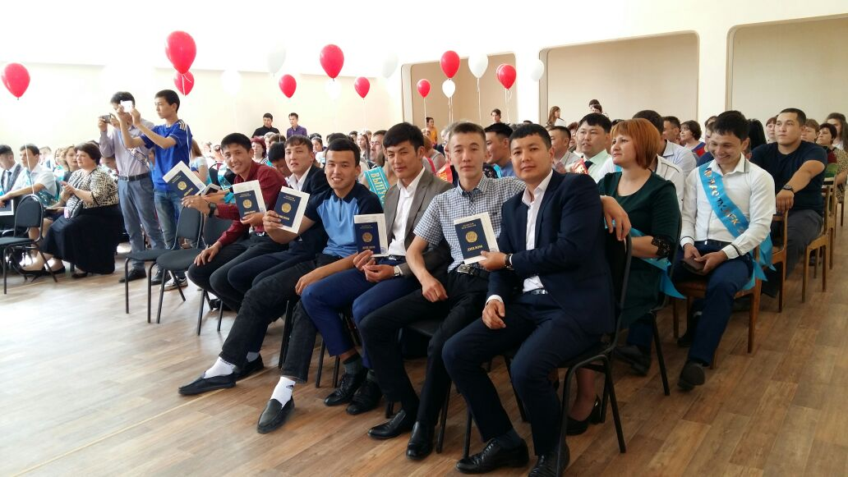Состоялся очередной Выпускной вечер! Мы поздравляем преподавателей, родителей и наших дорогих выпускников групп ВЕТ-216, ВЕТ-114а, ВЕТ-114б.

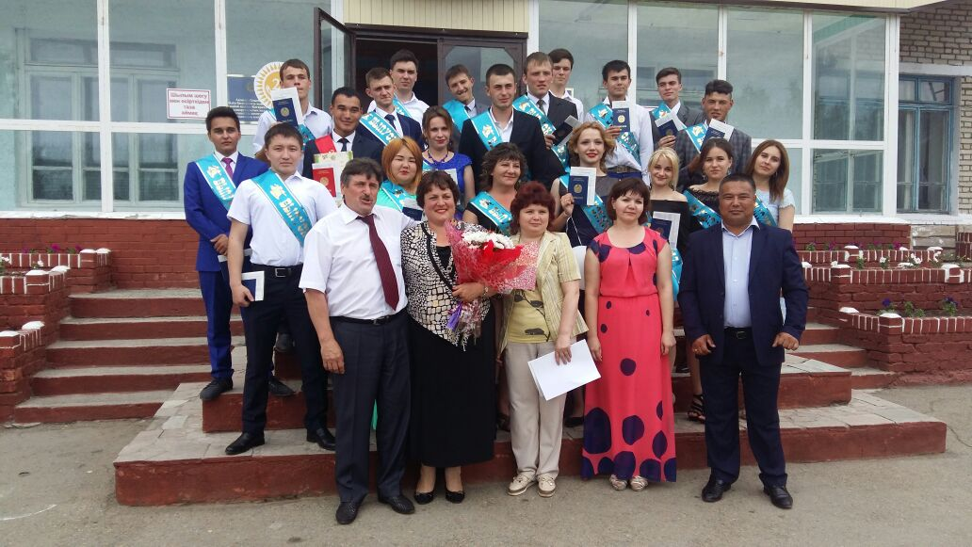Дорогие выпускники,  
В добрый путь и счастливой дороги!  
Я удачи хочу пожелать  
Вам сегодня на школьном пороге.  
  
Я желаю, чтоб светлым был путь  
Чтоб всегда лишь попутным был ветер.  
Чтобы он не давал вам свернуть,  
Разметал все преграды и сети.  
  
Вам желаю идти я вперед,  
В жизни каждого ждет пусть вершина.  
Я желаю, чтоб мир вас узнал,  
Чтоб запомнилось каждое имя.

Ответственный за выпуск Молоткова Е.В.